附件
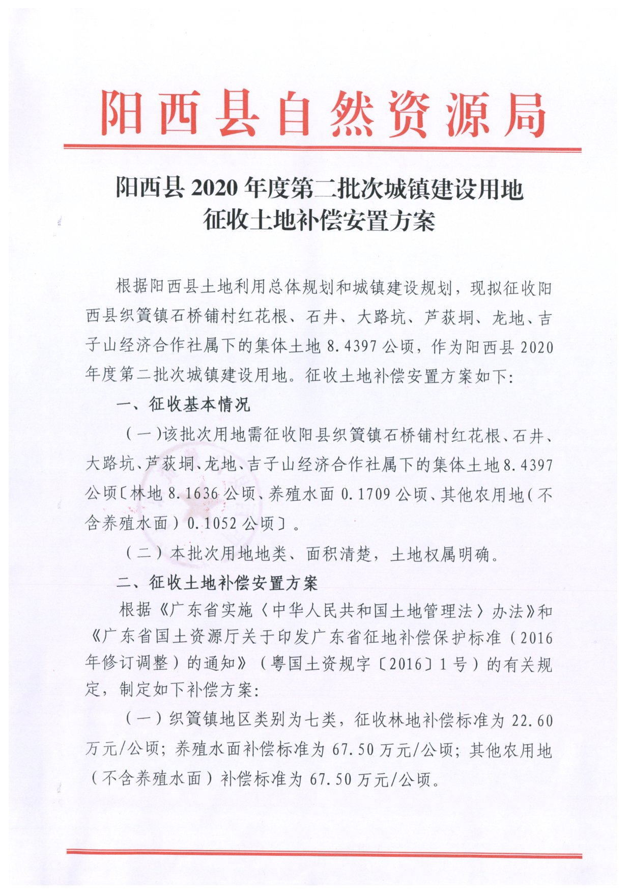
阳西县2020年度第二批次城镇建设用地
征收土地补偿安置方案

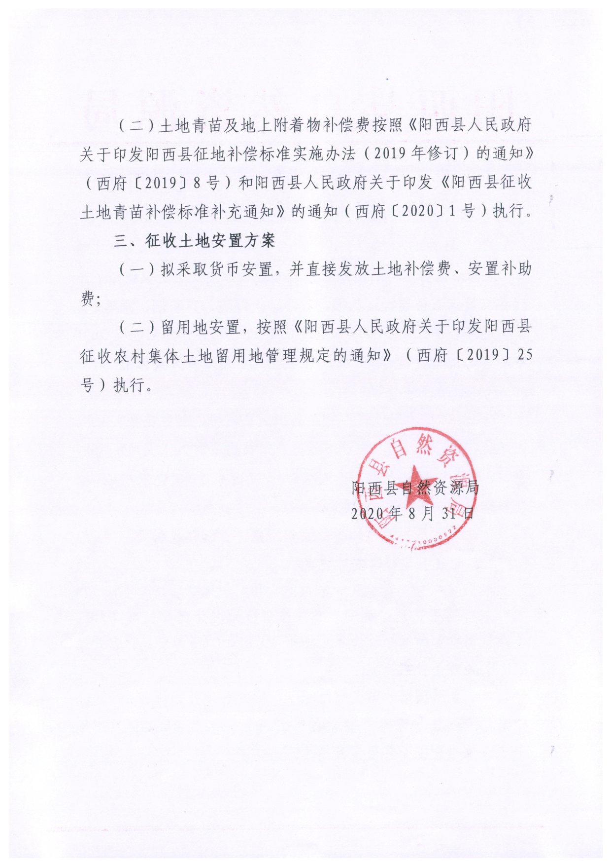

公开方式：主动公开

